管理体系审核记录表
过程与活动、  抽样计划 | 涉及  条款 | 受审核部门：研发部 陪同人员：汪小东 |  | 判定
 |  | 审核员：张磊 王真平 审核日期： 2021年6月19号
 |  | 审核条款：6.2/7.1.3/7.1.4/7.1.5/8.1/8.3/8.5.1/8.5.2/8.5.4/8.5.6/8.6/8.7/10.2
质量目标及其实现的策划 | Q6.2 | 文件名称 | 如：如：手册第6.2条款、《质量目标》、《目标分解统计表》 | 符合
 |  | 运行证据 | 组织建立了与方针一致的文件化的管理目标。为实现总质量目标而建立的各层级质量目标具体、有针对性、可测量并且可实现。  总质量目标实现情况的评价，及其测量方法是：查《2020目标完成情况统计》  质量目标 计算方法 责任部门 目标实际完成  产品一次交验合格率≥90% 合格数/交付数×100% 研发部 100%  目标已实现  目标没有实现的，组织在内部及时进行原因分析并采取了改进措施。
基础设施 | Q7.1.3 | 文件名称 | 如：手册第7.1条款《基础设施控制程序》《设备管理制度》《无锡市新永大环保生产设备操作规程》 | 符合
 |  | 运行证据 | 基础设施包括：办公楼 车间厂房 库房 办公设备 特种设备 动力设施  试验设备 辅助设施  查看对设备采购的控制  新采购的设备名称/型号 设备申购单号/日期 设备验收单号/日期 设备档案齐全  工控机 2021年5月18号 2021.5.28 齐全 □缺少  □齐全 □缺少  □齐全 □缺少  查看对设备维保的控制（企业设计研发与日常办公仅需要电脑，不存在维保需求）  《设备维保计划》 设备名称 维保日期 维保周期 维保内容  每月  查看对设备维修的控制（暂未有设备维修情况）  设备维修记录 设备名称 维修日期 维修内容 验收结果  □合格 □缺少  □合格 □缺少  设备完好情况  是否发生设备故障引起停产：☑未发生 □已发生  设备故障引起停产描述 发生日期 停机时间（小时） 是否影响产品质量 是否影响交付进度  特种设备控制：无特种设备
过程运行环境 | Q7.1.4 | 文件名称 | 如：手册第7.1.4条款 | 符合
 |  | 运行证据 | 组织确定、提供并维护所需的环境，以运行过程，并获得合格产品和服务。  过程运行环境因素 控制方法  社会因素 非歧视 安定 非对抗 不定期组织团建活动  心理因素 减压 预防过度疲劳 稳定情绪 定期休息，发放员工福利  物理因素 温度 湿度 照明 空气流通 卫生 噪声等 提供舒适的办公场所
监视和测量资源 | Q7.1.5 | 文件名称 | 如：手册第7.1.5条款
 |  | 运行证据 | 了解监视和测量资源种类： 计量器具 监视设备 服务工作检查表  软件研发无需监视和测量设备，软件产品的测试由信息处理产品标准符合性检测中心进行测试验证  现场查看企业《计算机软件著作权登记证书》  - 用能输送控制系统【简称：用能系统】V1.0，证书号：软著登记第4877893号，开发日期：2019年12月01日  - 冷源控制策略系统【简称：冷源系统】V1.0，证书号：软著登记第4876688号，开发日期：2019年12月01日  - 冷凝输送控制系统【简称：冷凝系统】V1.0，证书号：软著登记第4878270号，开发日期：2019年12月01日
组织的知识 | Q7.1.6 | 文件名称 | 如：手册第7.1.6条款 | 符合
 |  | 运行证据 | 组织应确定所需的知识控制  具体内容 收集部门 共享方法 更新频次  内部知识 知识产权；从经验获得的知识；从失败和成功项目吸取的经验和教训；获取和分享未成文件的知识和经验；以及过程、产品和服务的改进结果 综合部 研发部 交流会议 工作总结 辅导 培训 微信群 不定期 每年 每季度 每月 每周例会 每天  外部知识 标准、网上学习、从顾客或外部供方收集的知识 综合部 交流会议 工作总结 辅导 培训 不定期 每年 每季度 每月 每天
运行的策划和控制 | Q8.1 | 文件名称 | 如：手册8.1 | 符合
 |  | 运行证据 | 为满足产品和服务提供的要求，所确定的措施，组织通过以下措施对所需的过程进行策划、实施和控制：  产品/服务的名称 能源系统控制及管理软件的研发、销售  产品和服务的要求 客户协议 工艺流程 操作规程 其他  过程准则 程序文件 客户协议  产品和服务的接收准则 原材料接受标准 相关国标，参照订单协议  过程产品放行标准 设计说明书  成品执行标准 参照技术协议和源代码测试计划  服务规范 参照技术协议或订单合同  所需的资源 受过培训的人员 必要的办公设备和工具 必要的检测设备 必要的办公场所 充足的原材料供应 其他  确定符合产品和服务要求 实施原料检验，过程监控，成品测试  按照准则实施过程控制 依照客户技术协议进行研发  过程已经按策划进行证据 软件开发记录表  产品和服务符合要求的证据 测试报告  策划的变更的控制 无  识别外包过程及控制方法 无  生产/服务流程图：  软件研发流程：  需求调研---规格书签字---系统开发---内部测试---上线试运行---系统优化---系统培训---系统验收---规格书签字  软件销售流程：  初访---业务展示---技术答疑---需求调研---出具方案---可行性判断---报价---合同签订  关键过程为：设计开发 制定《作业指导书》、《操作规程》，提供《软件设计开发记录》对研发过程进行过程监控，结束后对成品进行成品检测，检测合格，提供给客户进行试运行，直至客户验收合格。详见Q8.3
产品和服务的设计和开发  8.3.1总则  8.3.2设计和开发策划 | Q8.3 | 文件名称 | 如《改进控制程序》 | 符合
 |  | 运行证据 | 目前进行设计开发项目的性质：新产品 新服务项目 技术改进  设计开发的主体：自主开发 外包 购买新技术  抽取设计开发项目  项目名称： 冷源控制策略系统  设计开发的性质 客户需求  项目的复杂程度 冷源控制策略系统是基于MCGS开发的监控组态软件。它是位于控制设备之上，侧重于提供设备状态监视、设备控制的人机接口与设备管理的软件。所接的控制设备为中央能效控制器SPLC。 能源控制系统软件通过各独立智能单元的数据提供，进行数据显示储存告警，以及相关能耗数据的报表分析，并且对所有的状态数据、操作记录、告警等内容进行，实时数据储存。  立项的日期 2019年11月2日  预计完成的日期 2019年11月29日  设计开发的阶段说明 项目阶段 阶段依据 开发内容 形成的文档 控制活动 完成日期 负责人 需求阶段 客户合同书 完成用户需求沟通 完成需求分析 完成需求文档编制完成内部同行评审 完成需求确认 需求说明书 需求评审报告 评审 2019年11月3日 汪小东 设计阶段 需求分析报告 完成软件开发流程图 完成概要设计 软件开发流程图、概要设计说明书、概要设计说明书评审报告 评审 2019年11月4日 汪小东 设计说明书 完成详细设计 详细设计说明书、详细设计说明书评审报告 评审 2019年11月6日 李宣宏 编码阶段 详细设计说明书 源代码开发 测试计划 源代码 项目测试计划 评审 2019年11月15日 汪小东 测试准备 源代码 测试计划 编写单元测试用例 编写集成测试用例 单元测试用例 集成测试用例 评审 2019年11月16日 李宣宏 测试 测试计划 单元测试用例 集成测试用例 单元测试 系统测试 试运行计划 单元测试记录 系统测试记录Bug记录 软件操作手册 验证 2019年11月20日 李宣宏 初验 需求说明书 加装软件 测试 初验报告 验证 2019年11月22日 汪小东 试运行阶段 试运行计划 运行一个月 试运行报告 验证 2019年11月24日 汪小东 验收阶段 需求说明书 系统验收，完成项目验收报告 项目验收报告 确认 2019年11月27日 汪小东  设计和开发评审的时机 查《评审报告 》 2019年11月2日 软件开发需求评审；评审材料：软件开发需求说明书、软件需求分析报告 2019年11月4日 软件开发可行性分析评审，评审材料：软件开发流程图，软件开发计划书 2019年11月15日 详细设计说明书评审 2019年11月25日 软件测试评审  设计和开发验证活动 - 需求分析报告的验证 - 编码的验证 - 单元测试与集成测试验证 - 研发产品最终验证  设计和开发确认活动 - 产品需求规格说明书 - 用户操作手册 - 软件产品  涉及的职责和权限 查看《软件开发计划书》对项目的每个阶段进行了职责划分，详见审计开发阶段说明  所需的内部资源充分性 人员、设备、工作场地、物料、测试、分析等能力满足研发要求  所需的外部资源说明 物料、设备、第三方检测  人员之间接口控制需求 整个过程均在办公室电脑进行  顾客和使用者参与设计和开发过程的需求 前期进行沟通，形成《软件开发需求说明书》《软件需求分析报告》  对后续产品和服务提供的要求 编码的验证 单元测试与集成测试验证 研发产品最终验证  顾客和其他有关相关方期望的设计和开发过程的控制水平 节能高效，运行流畅  证实已经满足设计和开发要求所需的形成文件的信息 工艺过程及流程图、操作规程、客户需求、分析报告单
设计和开发输入 | Q8.3.3 | 文件名称 | 如《改进控制程序》 | 合格
 |  | 运行证据 | 设计输入的信息：  关键特性简述 证据名称  功能和性能要求； - 功能性能要求 1.通过串口通讯采集实时数据 2.实时数据变化存入实时数据库 3.针对实时数据变化的报警 4.现场设备的实时监控功能 5.现场设备的实时操作控制 6.相关数据的实时趋势曲线 7.报警数据的查询 8.内部参数的设置调整 设计开发输入清单，软件需求分析报告  来源于以前类似设计和开发活动的信息； 现有生产工艺、技术能力、设计开发经验、借鉴现有主流的智能化控制系统 分析报告单  法律法规要求； •《民用建筑供暖通风与空气调节设计规范》 GB 50736-2012； •《公共建筑节能设计标准》 GB 50189-2015； •《民用建筑电气设计规范》 JGJ16-2008； •《分散型控制系统工程设计规定》 HG/T 20573-2012 ； •《软件工程国家标准》 GTB856； •《建筑电气工程施工质量验收规范》 GB50303-2015； •《通风与空调工程施工质量验收规范》 GB 50243-2002； •《民用建筑热工设计规范》 GB 50176-93； 法规  组织承诺实施的标准或行业规范； 质量方针 树立质量意识，运用系统管理，实施品牌战略，确保客户满意  由产品和服务性质所决定的、失效的潜在后果。 效率低下，操作系统不符合客户要求的标准，会导致产品后期维护成本高，甚至拒收，造成损失 客户软件需求报告  设计和开发输入评价：  满足设计和开发的目的，且应完整、清楚。  未满足设计和开发的目的，且应完整、清楚。说明：  已解决相互冲突的设计和开发输入。  未已解决相互冲突的设计和开发输入。说明：
设计和开发控制 | Q8.3.4 | 文件名称 | 如《改进控制程序》 | 合格
 |  | 运行证据 | 评审的方法：文件审批 会议讨论 其他  评审的阶段：设计开发输入 设计开发输出 其他  评审的人员：项目负责人 部门负责人 高层管理者 其他授权人  验证方式：  开展替代计算 将新设计与已经验证的设计相比较 开展测试和鉴定  在发布前检查设计阶段文档  确认活动：  营销试用 运行测试 预期的用户条件下的模拟和测试  部分模拟和测试（测试建筑物经受地震的能力） 提供反馈的最终用户测试（例如软件项目）
设计和开发输出 | Q8.3.5 | 文件名称 | 如《改进控制程序》 | 合格
 |  | 运行证据 | 设计和开发输出：  新产品/项目名称：  证据类型 文件编号和简述  满足输入要求的关键特性描述 样机/样件 工艺流程图 图纸 操作规程 使用说明书 1、苏南农贸中央空调能效控制系统及软件开发流程图 2、植保机械3C认证产品及安全关键件明细表 3、设计研发控制资料： 4、用户操作手册  对于后续的产品和服务的提供过程是充分的 工艺流程图 图纸 操作规程 使用说明书 1、苏南农贸中央空调能效控制系统及软件开发流程图 2、设计研发控制资料： 3、用户操作手册  包括或引用监视和测量的要求适当时，包括接收准则； 采购标准（含厂家、地域） 图纸 操作规程 客户需求 用户操作手册 需求评审记录 详细设计说明书 测试计划  规定对于预期目的、安全和正确提供的产品和服务的基本特性 样机/样件 工艺流程图 图纸 操作规程 使用说明书 1、苏南农贸中央空调能效控制系统及软件开发流程图，用户操作手册 2、测试记录 3、 试运行报告 4、 终验报告 5、 软件安装记录
设计和开发变更 | Q8.3.6 | 文件名称 | 如《改进控制程序》 | 合格
 |  | 运行证据 | 对产品和服务设计和开发期间以及后续所做的更改； 未发生 发生过  抽查设计和开发变更记录名称：《 》  新产品/项目名称 变更简要说明 评审的结果 验证的结果（适用时）  上述设计开发更改的人员☑与公司授权一致 □与公司授权存在不一致
生产和服务提供的控制 | Q8.5.1 | 文件名称 | 如：质量手册Q8.5.1，《工艺流程图》、《作业指导书》、《操作规程》 | 合格
 |  | 运行证据 | 组织应在受控条件下进行生产和服务提供。  产品/服务1：  查看《工艺流程图》：  软件研发流程：  需求调研---规格书签字---系统开发---内部测试---上线试运行---系统优化---系统培训---系统验收---规格书签字  产品：冷源控制策略系统  日期 工序名称 关键特性要求 实测结果 验证结论  2020.5.5 需求调研 与客户沟通，确定客户需求，形成明确标准要求 《软件开发需求说明书》 《软件需求分析报告》 《系统概要设计说明书》 《系统详细设计说明书》 《数据库设计说明书》 ☑合格 □不合格  系统开发 工作分解，时间安排合理，人力资源配置，阶段划分与检查点适宜 查看软件开发计划书，计划安排合理，详见Q8.3.1 ☑合格 □不合格  系统测试 测试用例执行完成 测试用例的执行通过率为90% 测试BUG：严重为0，轻微的为3个 查看《系统测试计划》、《系统测试用例》、《系统测试记录表》、《单元测试用例》、《单元测试记录表》、《初验报告》《测试BUG记录表》、《测试评审报告》详见附件1 ☑合格 □不合格  上线试运行 达到用户要求，依据测试计划，测试样例达到预期输出 查看《系统试运行计划书》、《系统试运行报告》 ☑合格 □不合格  查看项目测试计划：  测试环境  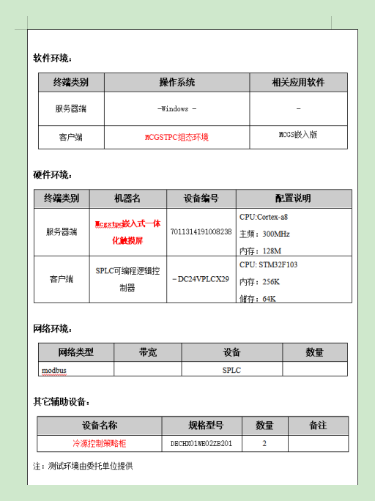  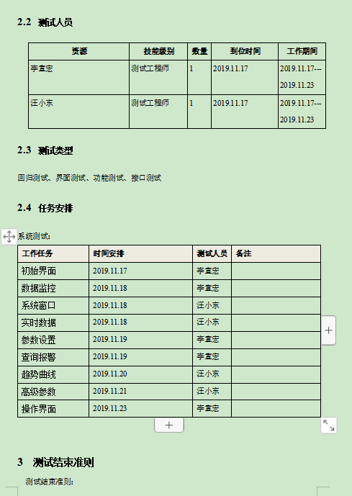  查看测试报告：  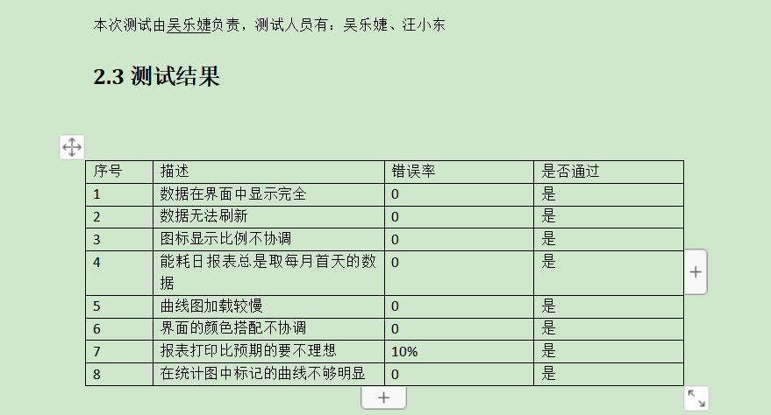  查看《测试BUG记录表》  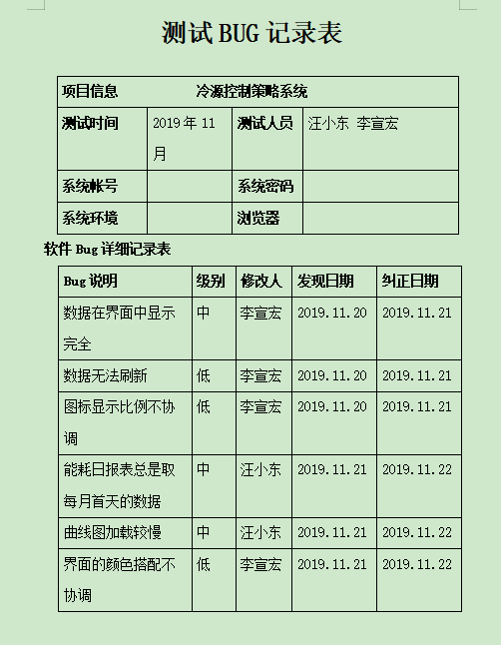  查看《软件登记测试报告》：  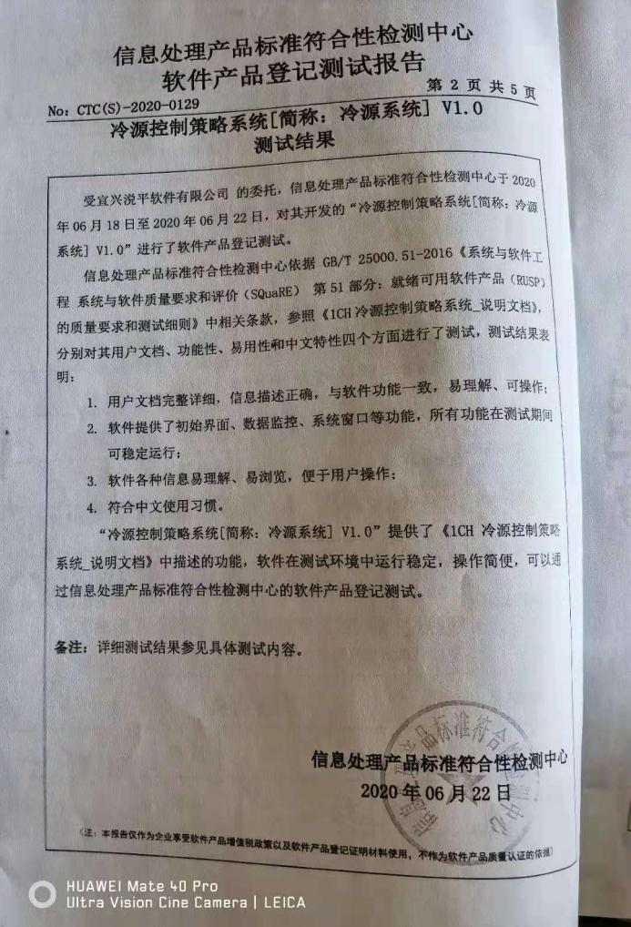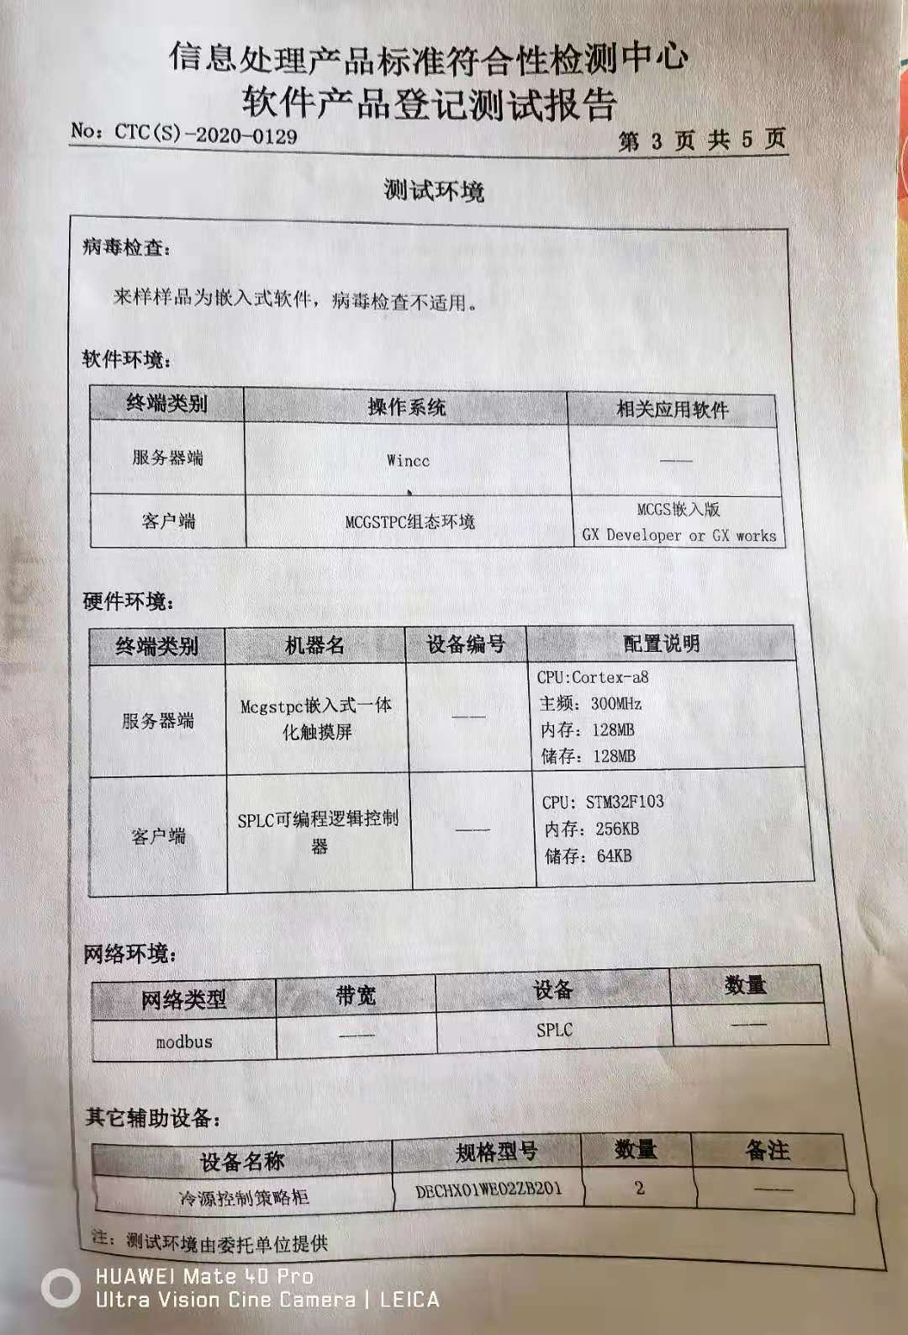  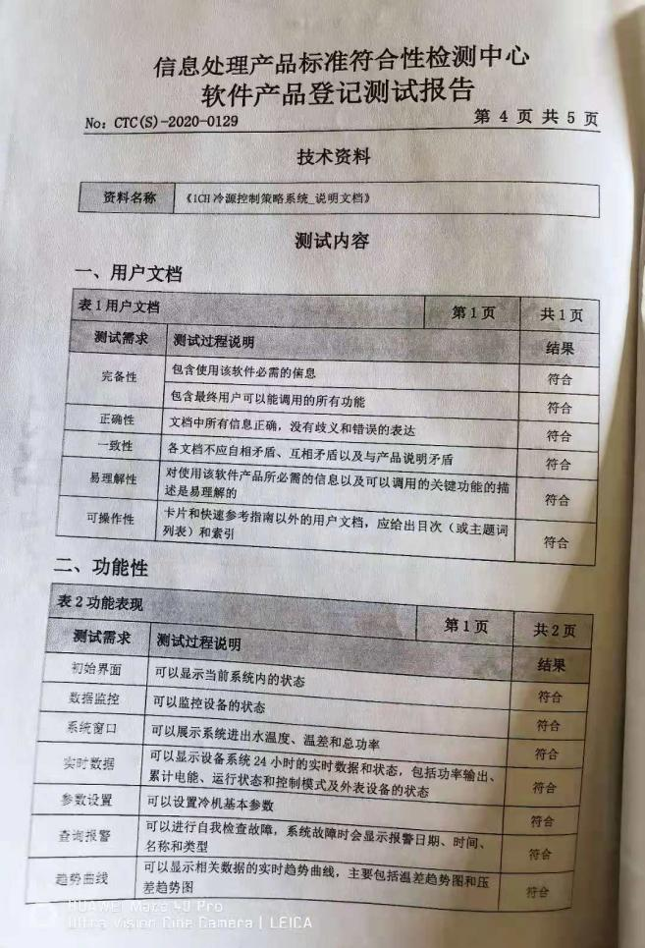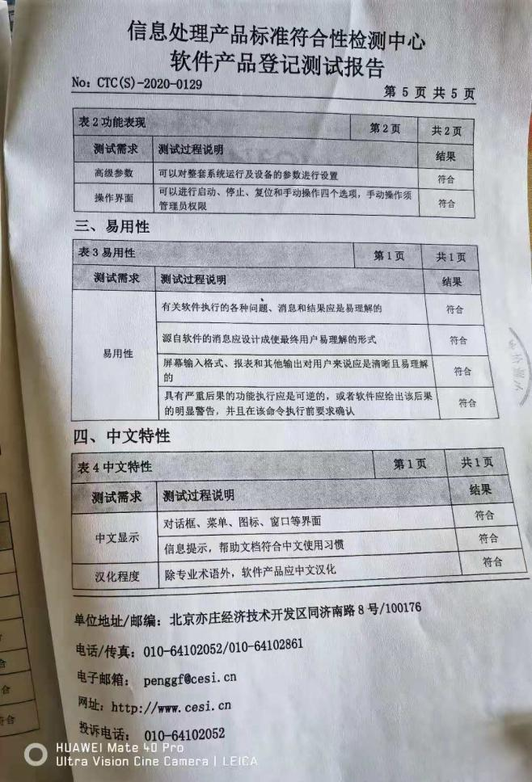  查看试运行报告：从系统试运行的情况看来，系统总体上满足管理要求，系统业务模块已在进一步扩充完善，系统运行也日趋稳定。已具备正式运行的组织机构保障，各单位已较熟练掌握系统使用方法，在系统安全建设、数据维护工作完成后，可以进入系统正式运行阶段。  抽取成品验收相关记录名称：《 客户验收确认单 》  验收项目：测试结果符合要求，系统运行稳定，交付成果完备，遗留问题得到解决，  结论：同意验收  软件销售流程：  初访---业务展示---技术答疑---需求调研---出具方案---可行性判断---报价---合同签订  售前客户咨询，合同评审详见Q8.2，Q8.3  售后详见：Q8.5.5  抽取过程确认相关记录名称： 《特殊(关键)过程确认单》  确认日期 2021.3.10  确认过程 销售服务过程  人员确认 销售部人员  设备确认 空调能源管理软件  原材料确认 空调能源管理软件  工艺确认 《销售服务提供规范》 《顾客产品要求》《顾客满意程度调查表》  环境确认 提供适宜的销售条件，  破坏性试验 ---  确认结论 销售服务过程能力满足销售服务要求  采取防范人为错误的措施； 售后不定期回访
 |  | 现场观察 | 查看关键岗位人员是否按操作要求进行操作。符合  抽样询问关键岗位人员是否熟悉按操作要求 符合  查看关键岗位的控制参数是否按操作要求进行操作。符合  查看是否按要求实施了产品标识。不适用  查看是否按要求实施了状态标识。 不适用  查看是否使用了经校准的监视测量设备。不适用  查看设备的完好情况。符合  查看生产/服务环境情况。正常
标识和可追溯性 | Q8.5.2 | 文件名称 | 如：质量手册Q8.5.2 | 合格
 |  | 运行证据 | 产品的检验状态标识：待检 待下结论 合格 不合格  原材料的唯一性标识方式：  容器编号 标牌 标签 区域 周装箱的颜色 批号打码 条形码 二维码 其他  半成品的唯一性标识方式：  容器编号 标牌 标签 区域 周装箱的颜色 批号打码 条形码 二维码 其他  成品的唯一性标识方式： 成品完成后即时发送给客户试运行  容器编号 标牌 标签 区域 周装箱的颜色 批号打码 条形码 二维码 其他
 |  | 现场观察 | 在生产或服务场所对原材料的标识情况：区分清楚 防护得当 不适宜说明：  在生产或服务场所对半成品的标识情况：区分清楚 防护得当 不适宜说明：  在生产或服务场所对成品的标识情况： 区分清楚 防护得当 不适宜说明：  在原材料库房的标识情况：区分清楚 防护得当 不适宜说明：  在半成品库房的标识情况：区分清楚 防护得当 不适宜说明：不适用  在成品库房的标识情况： 区分清楚 防护得当 不适宜说明：不适用  经与管理者代表咨询：公司成品完成后立即送给客户进行试用验收
防护 | Q8.5.4 | 文件名称 | 如：《经营服务控制程序》 | 合格
 |  | 运行证据 | 产品防护性要求：防磕碰 防火 易碎 防倒置 防雨淋 防日晒 码放高度  温度 湿度 清洁 卫生 保存期限 其他  防护方法可包括：  防护性标识 处置 污染控制 包装 储存 传输或运输 保护
 |  | 现场观察 | 原材料库房管理：抽查原材料名称： 打印纸  分类存放 码放高度/层数 储存温度 ℃ 湿度 % 储存时间 月（有保存期时）  账物卡相符 防护措施  半成品库房管理：抽查半成品名称：  分类存放 码放高度/层数 储存温度 ℃ 湿度 % 储存时间 月（有保存期时）  账物卡相符 防护措施  成品库房管理：抽查成品名称： 无成品，产品属于系统软件，存于电脑硬盘中  分类存放 码放高度/层数 储存温度 ℃ 湿度 % 储存时间 月（有保存期时）  账物卡相符 防护措施
更改控制 | Q 8.5.6 | 文件名称 | 如《改进控制程序》 | 合格
 |  | 运行证据 | 对产品和服务设计和开发期间以及后续所做的更改； 未发生 发生过  抽查设计和开发变更记录名称：《 》  新产品/项目名称 变更简要说明 评审的结果 验证的结果（适用时）  上述设计开发更改的人员□与公司授权一致 □与公司授权存在不一致
产品和服务放行 | Q8.6 | 文件名称 | 如：质量手册8.6  执行标准（接收准则）：  放行类型 抽样要求 执行标准或规范文件名称 评价结论  原材料检验 随机抽样 相关国标，参照订单协议 ☑符合 □不符合  半成品检验 随机抽样 依照过程监控记录表中技术要求 ☑符合 □不符合  成品检验 随机抽样 参照技术协议或订单合同 ☑符合 □不符合  服务放行 随机抽样 参照技术协议或订单合同 ☑符合 □不符合
 |  | 运行证据 | 放行包括：☑原材料进厂 □半成品转序 ☑成品放行 ☑服务放行  抽取原材料检验相关记录名称：《进货物资验证单》  日期 物料名称/批次 关键特性要求 实测结果 验证结论  2021.3.19 山特ups电源 规格型号，数量 符合要求 ☑合格 □不合格  2021.5.28 笔工控机 规格型号，运行正常 符合要求 ☑合格 □不合格  抽取半成品监控相关记录名称：详见Q8.5.1  抽取成品检验相关记录名称：Q8.5.1  上述成品/服务放行的人员☑与公司授权一致 □与公司授权存在不一致
 |  | 现场观察 | 成品/服务放行的人员对相关知识的理解和能力 符合 □不符合  由于成品/服务放行的监视设备满足要求且完好 符合 □不符合  由于成品/服务放行的测量设备满足要求且完好 符合 □不符合
不合格输出的控制  不符合与纠正措施 | Q8.7  Q10.2 | 文件名称 | 如：☑《不合格品控制程序》，☑《纠正措施和预防措施控制程序》 | 合格
 |  | 运行证据 | 抽取不合格原材料处置相关记录名称：无  日期 物料名称/批次 不合格信息描述 处理方式 纠正之后应验证  □退货 □换货 □降等 □让步接收  □退货 □换货 □降等 □让步接收  抽取不合格半成品处置相关记录名称： 无  日期 名称/批次 不合格信息描述 处理方式 纠正之后应验证  ☑返工 □返修 □降等 □报废 □让步接收  ☑返工 □返修 □降等 □报废 □让步接收  抽取不合格成品处置相关记录名称： 无  日期 名称/批次 不合格信息描述 处理方式 纠正之后应验证  □返工 □返修 □降等 □报废 □让步接收  上述不合格处置的人员☑与公司授权一致 □与公司授权存在不一致
 |  | 现场观察 | 现场检查对不合格原材料的存放和标识情况 符合 不适用  现场检查对不合格半成品的存放和标识情况 符合 不适用  现场检查对不合格成品的存放和标识情况 符合 不适用

说明：不符合标注N

